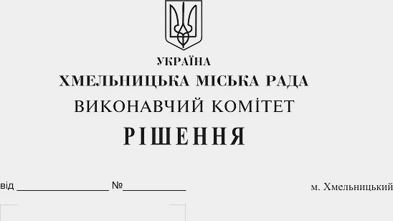
Про перерозподіл бюджетних призначень
у 2019 році

Розглянувши клопотання Департаменту освіти та науки Хмельницької міської ради, керуючись ст. 23 Бюджетного кодексу України, Законом України «Про місцеве самоврядування в Україні», у відповідності до пункту 16 рішення 27-ї сесії Хмельницької міської ради від 14.12.2018 року № 6 «Про бюджет міста Хмельницького на 2019 рік», виконавчий комітет міської ради

ВИРІШИВ:

1. Здійснити в межах річних кошторисних призначень та загального обсягу фінансування об’єктів головного розпорядника бюджетних коштів – Департаменту освіти та науки Хмельницької міської ради, перерозподіл видатків за кодами програмної класифікації видатків по об’єктах бюджету розвитку (спеціального фонду), шляхом:

- зменшення обсягу видатків за програмою КПКВК МБ 0617640 «Заходи з енергозбереження» по КЕКВ 3132 «Капітальний ремонт інших об’єктів» на суму 1 751 862,00 грн. (передбачених на співфінансування капітальних ремонтів (зі встановленням ІТП) приміщень навчальних закладів міста Хмельницького, спрямованих на виконання програми «Підвищення енергетичної ефективності закладів бюджетної сфери міста Хмельницького») з врахуванням темпів виконання робіт;

- збільшення обсягу видатків за програмою КПКВК МБ 0611020 «Надання загальної середньої освіти загальноосвітніми навчальними закладами (в т. ч. школою-дитячим садком, інтернатом при школі), спеціалізованими школами, ліцеями, гімназіями, колегіумами» по КЕКВ 3132 «Капітальний ремонт інших об’єктів» на суму 1 751 862,00 грн. (по об’єкту «Капітальний ремонт спортивного майданчика гімназії №2 м. Хмельницького по проспекту Миру, 84/2 в м. Хмельницькому» (передбачено 2 248,1 тис. грн. при загальній вартості робіт згідно проектно-кошторисної документації – 6 849,7 тис. гривень)).

2. Фінансовому управлінню Хмельницької міської ради забезпечити внесення відповідних змін до розпису міського бюджету на 2019 рік, після погодження перерозподілу видатків, передбачених цим рішенням, з постійною комісією міської ради з питань планування, бюджету, фінансів і децентралізації.

3. Контроль за виконанням рішення покласти на заступника міського голови А. Бондаренка.

Міський голова О. Симчишин

